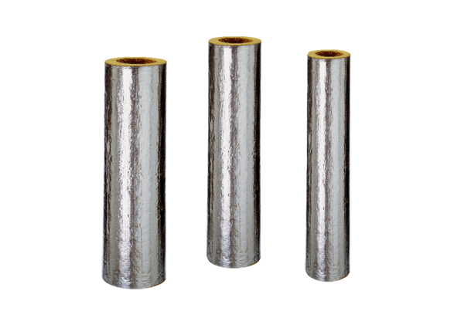Tűzvédelmi szigetelés BI 100Választék: B
Termékszám: 0092.0395Gyártó: MAICO

